PROVA/LISTA CAPÍTULO 3

01)Considere o seguinte sinal discreto: x[k] = [(2/3) k + (−4/5)k]u[k]. Qual a sua energia (6 esc)?

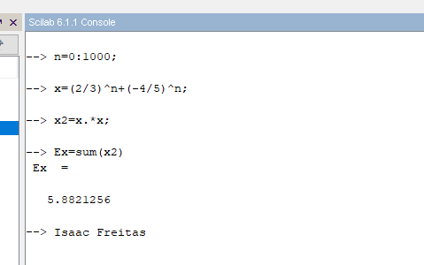

02)Encontre a potência do sinal x[k] = 3 cos(πk/8) +2 sin(πk/6) (6 esc).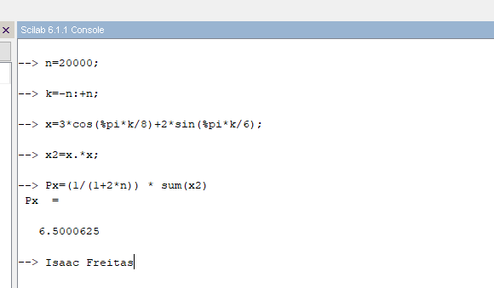

03)Considere o sinal analógico x(t) = 2+2 cos(2πt). Esse sinal é amostrado a uma taxa de

10 amostras por segundo, começando no instante 0s. Encontre o sinal x[k] correspondente

(4 esc).

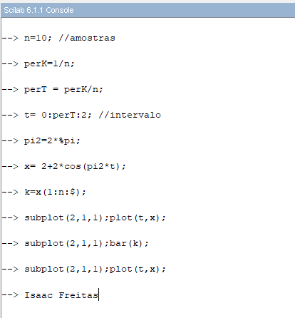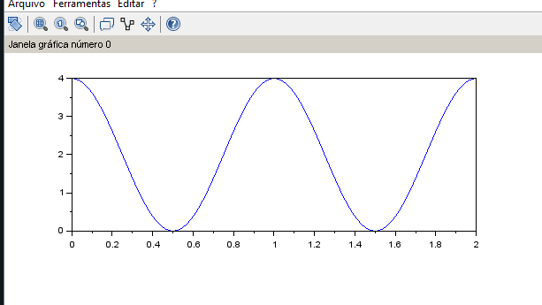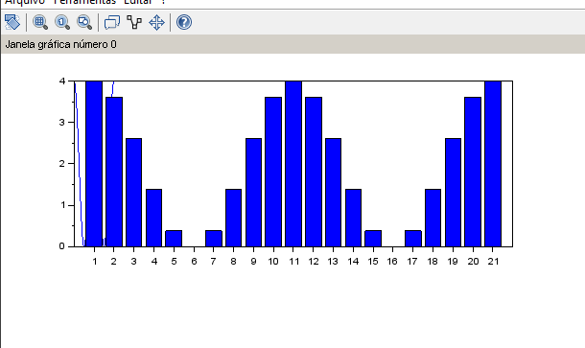

04)Sabendo que a resposta ao impulso de um sistema discreto é h[n] = (−2/3)^n u[n] e que o sinal de entrada é x[n] = (2/3)^n u[n],encontre y[n] (6 esc).

y(n)= $\sum_{k=0}^{n}{}$ x[k] * h[ n - k ]

y(n) = $\sum_{k=0}^{n}{}$ ${(-\frac{2}{3})}^{n-k} {(\frac{2}{3})}^{k}$

y(n) = ${(-\frac{2}{3})}^{n}$ $\sum_{k=0}^{n}{}$ ${(-\frac{2}{3})}^{-k}$ ${(\frac{2}{3})}^{k}$ $→ 1$

y(n) = ${(-\frac{2}{3})}^{n}$

**05)** Considere a seguinte equação diferença: y[n]−y[n−1]+(6/25)y[n−2] = x[n]+(1/2)x[n−

1], com x[n] = u[n], y[−1] = y[−2] = 0. Encontre a sua solução geral e o valor de y[n] quando

n → ∞ (10 esc).

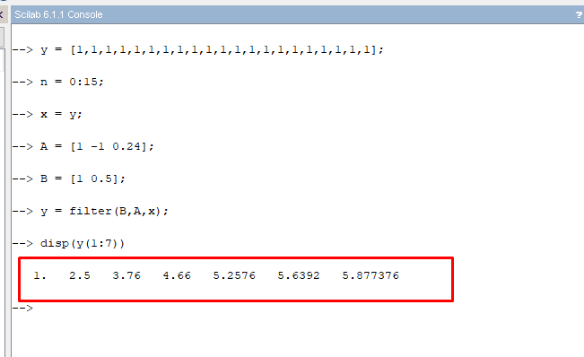

**A(z) = 1 -z ${}^{-1} +\frac{6}{25}$ z ${}^{-2}$**

**A = [1 -1 6/25]**

**roots(A) = ans =**

**0.6 + 0.i**

**0.4 + 0.i**

**0.6 ${}^{0}$*a1 + 0.4 ${}^{0}$* a2 = 1**

**0.6 ${}^{1}$*a1 + 0.4 ${}^{1}$* a2 = 2**

**a1= -7 e a2 = 8**

**y(h)[n] = 8*($3/5$) ${}^{n}$- 7 ${(2/5)}^{n}$

\***

**06)**Considere um sinal senoidal ruidoso, como exemplificado na figura abaixo. Mostre que

um filtro de média móvel e que um sistema autoregressivo de primeira ordem podem gerar

resultados semelhantes de filtragem* (8 esc).

**07)**O sistema discreto descrito por y[n] + (2/3)y[n−1] + (5/4)y[n−2] = x[n] + (1/3)x[n−1] é BIBO estável? Justifique sua resposta (4 esc).

**É BIBO ESTAVEL,que por definição as raizes tem que ser menor que 1,e no Scilab:**

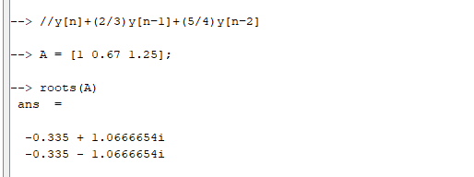

**08)**O sinal discreto x[k] = (−1) ku[k] é aplicado em um sistema discreto cuja equação diferença é y[k] = x[k] +x[k −1]

Qual é a resposta esperada (4 esc)?

***ik y(n) = -1^n + -1^(n-1)***

***ai da y(n) = -1+1 = 0, se n for impar***

***ou y(n) = 1-1 = 0, se n for par***

**09)**O sinal x[k] = cos(k/2) é periódico? Explique (2 esc).

**Temos que sinais senoidais são descritos por x[n] = Acos( $Ω.n$ + $ϕ$) tomando n um inteiro,temos que para todo sinal senoidal com $Ω$ $≠ pi$ uma função não periódica para $Ω$ = pi .Nesse caso da nossa equação analisada o discreto não será periódico.**